Отчёт о выполнении третьего этапа индивидуального проекта

Добавление достижения к сайту

Мутале Чали

Содержание

# Цель работы

Цель данной работы является добавлением к сайту достижения.

# Задание

1. Список достижения:
2. Добавить информацию о навыках
3. Добавить информацию об опыте
4. Добавить информацию о достижениях
5. Сделать пост по прошедщей неделе
6. Сделать пост на тему по выбору

# Выполнение лабораторной работы

## Список достижения

Сначала я создала локальный сервер, чтобы следить за страницей во время редактирования с помощью команды hugo server:

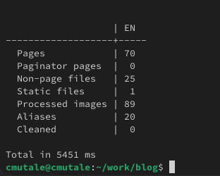

Рис 1: Создание локального сервера

### Добавить информацию о навыках

Далее я перешёл в какталог ~/work/blog/content/authors/admin и редактировала файл _index.md:

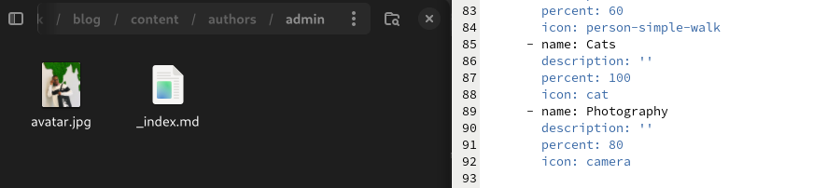

Рис 2: authors/admin

Я добавил технические навыки и хобби:

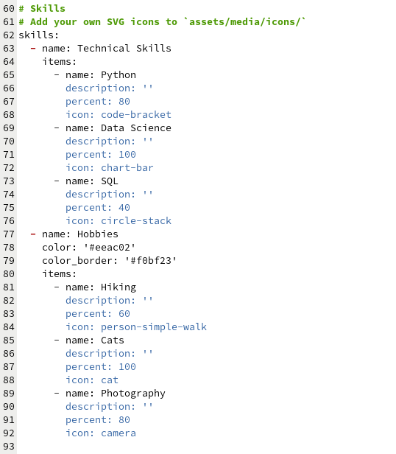

Рис 3: Технические навыки

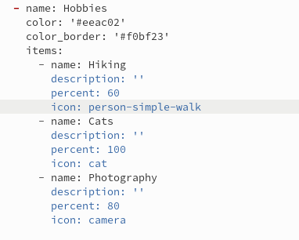

Рис 4: Хобби

На локальном сервере я проверил изменении:



Рис 5: Проверка добавление навыки

### Добавить информацию об опыте

Чтобы добавить информацию об опыте, я перешёл в ~/work/blog/content и открыла файл _index.md для редактировния:

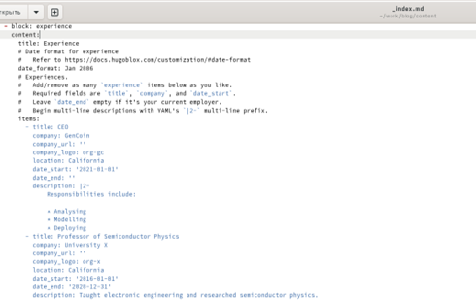

Рис 6: _index.md

Я заменил существующую информфцию на свою собственную:

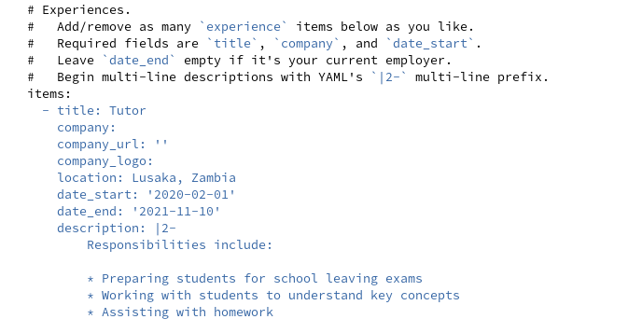

Рис 7: Замена информации

На локальном сервере я проверил изменении:

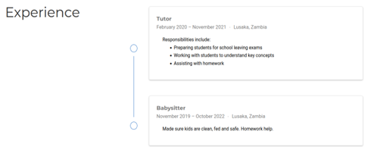

Рис 8: Проверка добавление опыта

### Добавить информацию о достижениях

В том же файле, где я добавил информацию об опыте, я заменяю информацию о достижениях на свою:

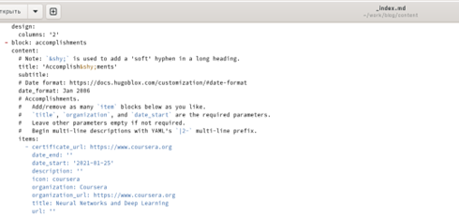

Рис 9: Достижения

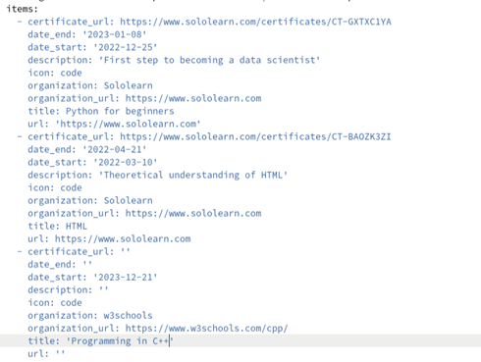

Рис 10: Замена информации о достижениях

# Пост по прошедщей неделе

Я создал папку lastweekofMarch и в ней вставил фотографию и файл index.md:

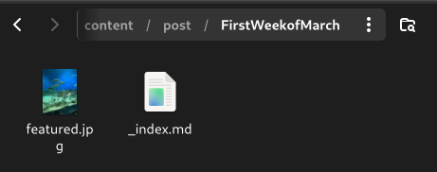

Рис 11: Создание папки

Затем я редактировал файл index.md:

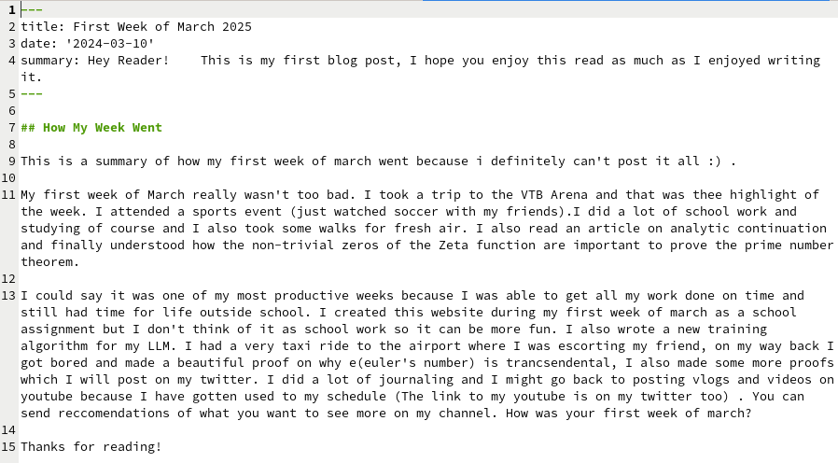

Рис 12: Редактирование файла

# Пост на тему по выбору

Я создал папку Markdown и в ней вставил фотографию и файл markdown.md:

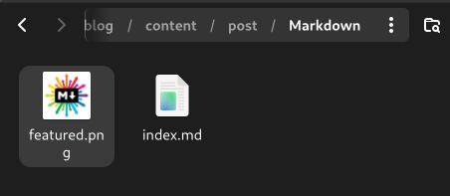

Рис 13: Создание папки markdown

Затем я редактировал файл markdown.md:

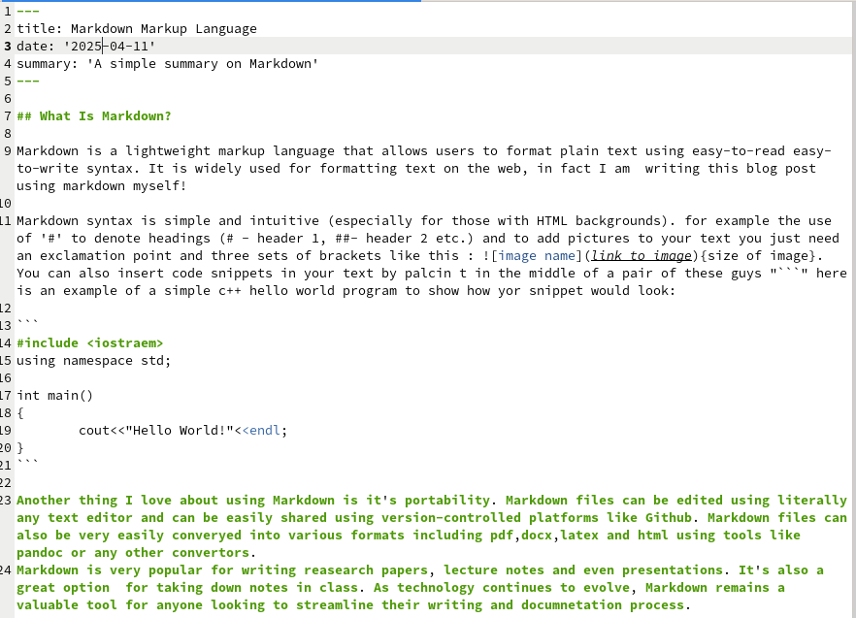

Рис 14: редактирование файла markdown

На локальном сервере я проверил изменении:

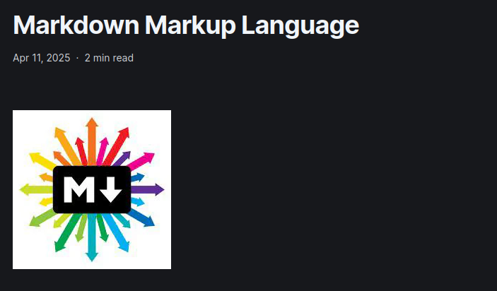

Рис 15: Проверка добавление постов

Я перенес все изменения в репозиторий блога моего github:

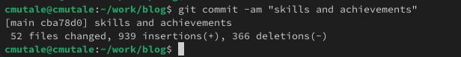

Рис 16: to blog repository

Я перешёл в каталог public и перенес все изменения в репозиторий сайта моего github:

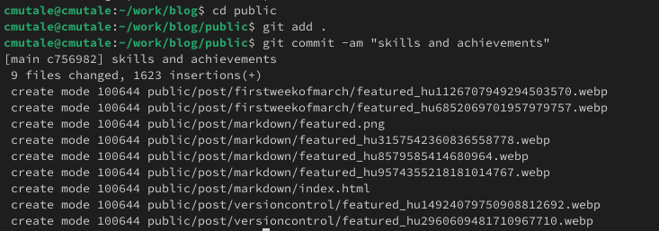

Рис 17: to site repository

# Выводы

При выполнении данной работы я освоила размещение информацию на сайт.

# Список литературы

[Font awesome icons](https://fontawesome.ru/all-icons/)